
Возьми в руки газету, читай, улыбайся, соглашайся.
(по стопам Роберта Дауни-мл., актера и музыканта)*




№21, июль-сентябрь 2014

«Горячая» новость номера
В Костромской области полным ходом идёт реализация социально значимого проекта: «Создание универсальной модели доступности социального объекта для инвалидов по зрению Костромской области», победителя президентского конкурса проектов для НКО.
Полностью завершено оснащение местных организаций ВОС и прилегающих к ним участков улицы тактильными средствами адаптации: тактильная резиновая плитка для улицы и помещений, направляющая тактильная лента, тактильная ярко-жёлтая лента для ступеней, таблички с плоскопечатным рельефным шрифтом и дублированием шрифтом Брайля.
Планируется оснащение тактильными средствами адаптации территории и помещения ООО «Костромское предприятие «Автофильтр» и ООО «Галичское предприятие «Гамма».
Всего на эти цели направлено более 300 тысяч рублей. Напоминаем, что проект реализуется при финансовой поддержке гранта Общероссийского общественного фонда «Национальный благотворительный фонд» и организационной поддержке администрации Костромской области, а также глав муниципальных образований Костромской области.
Завершающим этапом проекта стало проведение 15 августа в помещении Общественной Палаты Костромской области. межрегиональной конференции на тему: «Обеспечение доступной среды инвалидам. Внедрение лучших практик. Обмен опытом. Перспективы» с участием представителей общественных организаций инвалидов и представителей органов власти Костромской и Тверской областей. Тверская область была выбрана в качестве одного из трёх пилотных регионов по реализации федеральной целевой программы «Доступная среда». Адаптацию объектов социальной сферы, культуры, здравоохранения, спорта для инвалидов всех категорий они проводят с 2012 года и им есть, что рассказать костромичам.
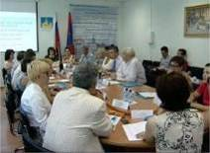
Андреев Д.В., руководитель проекта

Информация, важная для всех!

Костромская народная газета (№30 от 23.07.2014) сообщила, что отдел обеспечения инвалидов техническими средствами реабилитации Костромского регионального отделения фонда социального страхования России переехал по адресу: Кострома, ул. Стопани, дом 35. Телефоны для справок 49-75-54, 49-75-75

*Так, на всякий случай, если вы не вспомнили кто такой Роберт Дауни-младший ….

Известный актер с весомой по количеству названий фильмографией. Наверное многие помнят его работу в «Шерлок Холмсе» (2009). В 2014 Роберт Дауни-младший возглавил список самых высокооплачиваемых актеров по версии Forbes. За год актер заработал $75 млн и основную сумму доходов 49-летнему актеру принесла роль в блокбастере "Железный человек-3", который стал самым кассовым фильмом 2013 года, собрав в прокате $1,2 млрд.
Тема номера от редактора

Встречаем осень, всегда пахнущую несбывшимися мечтами. На мой взгляд, осень – очень красивое время года. Деревья одеваются в яркие желто-пурпурные наряды. Но все чаще звенит дождик и начинает холодать, а в самом конце может пойти и самый настоящий зимний снег.
Сегодня, дорогие друзья, я предлагаю вам подборку самых что ни на есть осенних стихов читателей нашей библиотеки. Кто, как не поэты, могут передать нам и осеннее настроение природы, и нашу ностальгию о чем-то теплом, несбывшемся, растаявшем в бездонном осеннем небе?! Читаем? И пусть эти стихи отогреют вашу душу. Ваша Ольга Благова

Виктор Волков. Ранняя осень
Пахнуло ранней осенью
от желтого листка.
Сквозят холодной просинью
разводья в облаках.
Багрец листвы и запахи
все резче по утру.
Шумят над тихой запанью
березы на ветру.
Над рощею кудлатою
струится тихий звон.
Косынкой полосатою
разослан в поле лен.
У русского крестьянина
достаток на столе.
Рассветы ярким пламенем
еще горят во мгле.

Вера Ильина. Осеннее вдохновение
Прохладный воздух наполняет грудь,
Мне хорошо, не ведаю унынья.
Бывает так, что тяжело вздохнуть,
Но это не страшней, чем жар пустыни
Глухого одиночества и плен
Сухой тоски по не свершённым планам,
Я счастья жду у осени колен
упиваюсь новым листопадом.
Пускай рассеет грусть осенний дождь,
Сбиваясь каплями в столпотворенье.
Счастливей смерть, когда её не ждёшь,
И ярче мир, и красочней смиренье.

Татьяна Расулова. Я и осень
Проливает слезы осень,
Стоя у моих дверей:
«Я промокла очень-очень.
В дом впусти меня скорей.
Напои горячим чаем,
Дай погреться у печи.
Мы с тобою поскучаем
И немного помолчим»
Знаешь, осень, хватит плакать,
Прогони свои дожди.
Не нужна мне в доме слякоть.
Улыбнись и заходи.
Зонтик свой оставь в прихожей,
Мокрый плащ повесь на гвоздь.
ведь сегодня ты, похоже,
для меня желанный гость.
Развлеку тебя беседой,
Новые стихи прочту
О паденьях и победах,
Про любовь и доброту.
Потанцуем, если хочешь.
Ну а нет – тогда споём.
Видишь, ты уже хохочешь.
Как нам весело вдвоем!
Скажет осень на пороге:
«Здесь мне было хорошо.
Отогрелась, слава Богу,
Я и телом, и душой.
До свиданья! До свиданья –
Зажигают фонари…»
Помашу ей на прощанье.
Заходи – поговорим.
«Хочу рассказать о нашем читателе…»

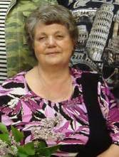
3 сентября отметила свой юбилей читательница библиотеки и моя подруга – Тамара Фёдоровна Константинова. Не буду заострять внимание на дате рождения, Тамара симпатичная, оптимистичная, обаятельная женщина, и годы над ней не властны; но мне хотелось бы рассказать читателям о другой дате. Как раз вначале сентября 2014 года исполняется 40 лет с тех пор, как Тамара пришла в наш народный театр «Ковчег» и сыграла на сцене свою первую роль. Роль была комедийная, она играла предприимчивую подругу главной героини в спектакле по пьесе Смирнова «Вдова выходит замуж». К слову, комедийные роли всегда присутствуют в репертуаре Тамары – это свойственно её характеру. На репетициях она умеет пошутить, рассказать что-нибудь весёлое, всем поднять настроение. Но не менее талантливо у Тамары получаются и серьёзные драматические роли. А сыграла она за эти годы немало и не раз заставляла зрителей сопереживать, плакать и до слёз смеяться. Тамара объездила с нашим театром множество сценических площадок не только нашего города и области, но и других городов. Неоднократно она удостаивалась Дипломов жюри за блистательно сыгранные роли на Всероссийских и Межрегиональных фестивалях и конкурсах. Мне сложно даже представить, каким бы был наш народный театр «Ковчег» без Тамары Фёдоровны Константиновой. Она вносит в него атмосферу тепла, уюта и добра. Сейчас наш театр готовит к выпуску спектакль по пьесе А. Макаёнка «Трибунал», посвящённый 70-летию Победы в Великой Отечественной войне. Тамара играет в нём роль простой, но очень мудрой русской женщины – солдатки, такой же, как и сама Тамара.
Я с большим удовольствием поздравляю нашу Томочку, не только от себя, но и от имени всех работников библиотеки с её замечательными юбилеями, мы желаем ей здоровья, неиссякаемого оптимизма и много радостных моментов в жизни.
Л. Иванова
Библиотека не могла обойти стороной юбилей еще одной нашей замечательной читательницы…
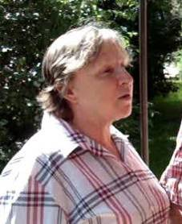

Главное богатство библиотеки - читатели. Не будет их – библиотека превратится в примитивное хранилище книг. И мы благодарны читателям за верность библиотеке и книге.
К активным читателям, входящим в золотой фонд библиотеки принадлежит и Скрябина Наталья Михайловна. Ее читательский стаж - более 30 лет. Круг чтения Натальи Михайловны очень разнообразен. Она любит читать все: от классиков русской и зарубежной литературы до новинок современных писателей.
Наталья Михайловна, от всей души поздравляем Вас с юбилеем!
Желаем Вам замечательных событий в жизни, интересных открытий, полезных знаний, и пусть всегда и везде Вас сопровождают интересные и захватывающие романы, поучительные рассказы, красивые стихи. Счастья Вам удачи, благополучия, радости и здоровья!
Клубная жизнь
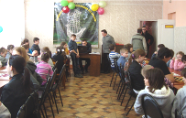
Сентябрь. Новый клубный сезон. По сложившейся традиции сезон открылся заседанием клуба любителей литературы и искусства «Таланты и поклонники», посвящённым памяти ушедших из жизни членов Костромской РОО ВОС, внёсших большой вклад в развитие художественной самодеятельности библиотеки-центра инвалидов по зрению, а также спорта и общественной жизни.
Начинают свою работу и другие кружки, коллективы художественной самодеятельности нашей библиотеки. Мы приглашаем всех желающих найти себя в творчестве, развить свои навыки и способности или поучиться чему-то новому и интересному.
Для молодых у нас работает «Студия творчества молодёжи» профессионального музыканта Натальи Капустиной. Здесь желающие могут научиться петь, красиво держаться на сцене и в жизни. Участники студии живут интересной творческой жизнью, общаются, дружат.
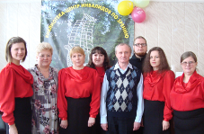
Тех, кто уже имеет вокальный опыт и любит жанр академического пения, приглашает женский вокальный ансамбль «Волжанка». Им руководит режиссер, композитор с огромным опытом работы – Грошева Ирина Алексеевна. Этот коллектив имеет звание «народный самодеятельный коллектив». При ансамбле работает кружок «Солисты», где с каждым участником ведётся индивидуальная работа.
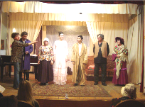
Народный театр «Ковчег» под руководством заслуженной артистки России Татьяны Владимировны Никитиной приглашает всех желающих: взрослых и детей поучиться актёрскому мастерству. Наш самодеятельный театр выпускает не только спектакли, но и новогодние интермедии для детских елок, ведёт занятия с чтецами.
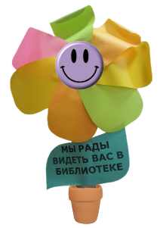
Добро пожаловать! Вся информация: (4942) 55-16-52 Людмила Сергеевна Иванова
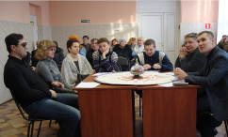
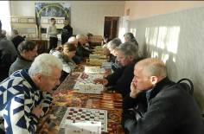

«Сам себе садовник»
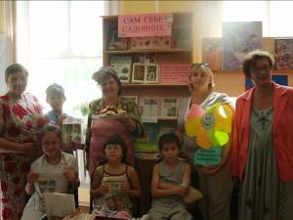
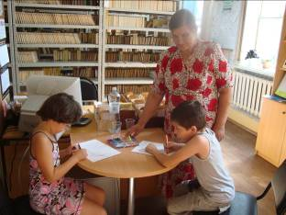
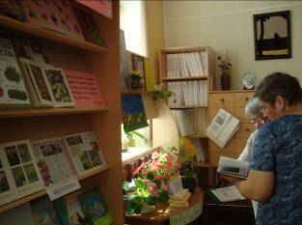
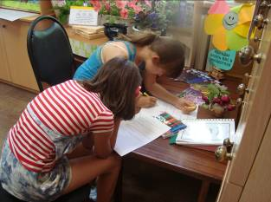
В течение лета цвели цветы и в библиотеке-центре инвалидов по зрению.
Представленные на книжной выставке книги были интересны как взрослым, так и маленьким читателям: от красочных энциклопедических изданий до сказок и мифов.
Успехом пользовалась тактильная рукодельная книга «Цветы» из серии «Неизвестное об известном», знакомившая читателей, имеющих глубокое нарушение зрения, как выглядит тот или иной цветок.
Книжную подборку иллюстрировали рисунки наших маленьких читателей, радуя посетителей яркостью красок и неудержимостью фантазии, а также цветы в самых разных творческих жанрах прикладного искусства.
Настоящим украшением и «изюминкой» выставки «Сам себе садовник» стали живые цветы. Петунии, бархатцы, розы, заботливо выращенные читателями библиотеки, дали возможность всем полюбоваться собой!
В течение всего времени работы экспозиции для детей шла викторина. 20 июля были подведены итоги. Прошла, завершая «цветочный» цикл, игра-викторина «Знатоки сказок». Дети порадовали нас знаниями сказок, в которых присутствуют цветы. Полина Тараненко прочитала отрывок из сказки Г.Х. Андерсена «Дюймовочка». Обширными знаниями названий цветов удивила всех Ева Арсеньева, которая о некоторых из них прочитала стихи. Мальчики порадовали самим умением рисовать цветы. Витало чувство праздника и домашнего уюта. Может из-за булочек, испеченных специально для детей к чаю?! А еще не было жюри - все дети получили призы и сладкие подарки.
Спасибо всем, кто этим летом стал «Сам себе садовником» в нашей библиотеке.
Лебедева И.А.
Послесловие
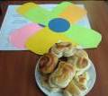
Лето - вещь удивительная, о которой можно говорить бесконечно. В этом году, например, родилась летняя идея интерактивной программы для детей и взрослых «Чудо-чудное, диво-дивное», которой, судя по случившемуся успеху, предстоит долгая жизнь вместе с героями детских книг. Все, кто пришел в этот день с детьми в библиотеку, стали участниками сказки А.Линдгрен «Малыш и Карлсон, который живет на крыше». Поиграли, почитали, ответили на вопросы о сказке, отгадали интересные загадки на игровом поле, попробовали полетать с пропеллером Карлсона над крышами «сказочных домов» и испечь вместе с фрекен Бок «вкусные плюшки». Вот сколько всего полезного и интересного успели сделать. В конце программы с большим аппетитом дети вместе с родителями пили чай с плюшками и согласились, что общение со сказкой - это, действительно, «чудо-чудное, диво-дивное» в нашей библиотеке и летом, и зимой. А значит, до новых встреч!
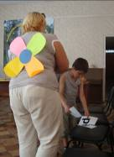
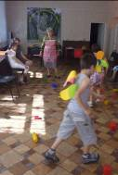
Котова Н.В.
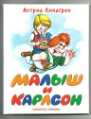
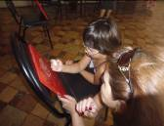

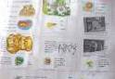

Областной конкурс-фестиваль детской тактильной рукодельной книги «Особым детям – особые книги». Костромские журналисты изготовили тактильную Азбуку для детей с нарушением зрения
______________________________________________
Рука так и тянется написать: «Фестиваль шагает по планете…». Но тем не менее, за лето мы приобрели новых друзей в регионе и за его пределами, готовых как поддержать наш проект, так и в нем участвовать.
Мы благодарны неравнодушным костромичам, звонившим и приходившим в библиотеку после выходов сюжетов о конкурсе на интернет-порталах, телеканалах и в радиоэфирах. Приходите! Звоните! Делайте книги и приносите в библиотеку!
А рассказать хотим об одном из фестивальных мероприятий, прошедшего 14 августа. Благотворительная акция «С открытым сердцем, с добрым словом». В этот день в библиотеке собрались журналисты, операторы, фотографы из 9 федеральных и местных изданий, чтобы своими руками сделать детскую тактильную книгу «Азбука» для слепых и слабовидящих детей.
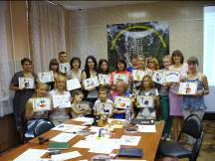

Специалисты библиотеки разработали макет книги с использованием технологий работы с кожей и картоном. Мастер-класс по этому направлению прикладного творчества провела В.М.Андумина, руководитель кружка «Рукодельницы» Сущевской СОШ и ее ученицы.
Специалисты библиотеки разработали макет книги с использованием технологий работы с кожей и картоном. Мастер-класс по этому направлению прикладного творчества провела В.М.Андумина, руководитель кружка «Рукодельницы» Сущевской СОШ и ее ученицы.
Участникам необычной акции предстояло сделать по несколько страниц для самой главной в жизни любого ребенка книги – Азбуки. Журналистское сообщество подошло к творческому процессу ответственно. Как отметила Т.Шведова из КИТ-ЛОГОС, что не совсем привычно было видеть шумную пишущую братию молчаливой и настолько сосредоточенной. Все постарались сделать свои странички аккуратными (пришлось много вырезать заготовок из кожи, обжигать, приклеивать). И, главное, понятными для слабовидящих детей (указание на «верх-низ» страницы, правильное размещение букв плоского и рельефно-точечного шрифта, безопасность работы с книгой).
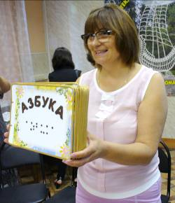
Через два часа напряженной работы книга, как принято говорить, «увидела свет», пройдя проверку у специалиста по использованию шрифта Брайля. Хочеться отметить насколько все присутствующие прониклись торжественностью момента, когда работники библиотеки соединяли сделанные страницы воедино.
Уходили журналисты с пожеланиями доброго пути книге, которой они передали частичку своей любви, милосердия и надеждой, что Азбука станет «своей книгой» для многих детей с нарушением зрения.
Остается только добавить, что познакомиться с Азбукой уже в начале сентября в библиотеку приглашены школьники начального звена школы-интерната для детей с нарушением зрения. Для них приготовлена игровая интерактивная программа.
Если у вас возник интерес или желание сделать свою детскую тактильную книгу, напоминаем, что вся полезная информация по проекту располагается на сайте voskostroma.ru в разделе «Тактильная книга».
Е.Сергеева

Читалка. Новые книги. Ура!
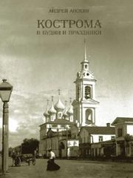



«Кострома в будни и праздники»
Костромская область в августе отметила свой 70-летний юбилей. М.Горький в свое время предрёк, что лучший подарок – это книга. Я добавлю, если книга - такое уникальное издание, как «Кострома в будни и праздники» краеведа Андрея Анохина. Она стала библиографической редкостью уже на выходе из типографии, - тираж составил всего 500 экземпляров. В книгу вошли рукописи и фотографии Костромы разных лет, включая дореволюционную, из личной коллекции Андрея Анохина. И.Едошина, доктор культурологи, на презентации книги сказала: «Здесь видишь город, которого мы с вами теперь уже практический не застали. Вот с этой книгой можно идти по улицам нашего города и представлять, что здесь было раньше. Какая жизнь текла здесь».
К сожалению, книгу делали уже друзья Андрея Александровича Анохина. Сам краевед ушел из жизни после продолжительной болезни 6 января 2007 года. И вот стараниями энтузиастов спустя 7 лет бесценный материал увидел свет.
Теперь эта книга заняла свое место в нашей библиотеке и ждет своего читателя – нас с вами.
Е.Сергеева

Отмечает книга юбилей
155 лет пьесе Островского «Гроза»
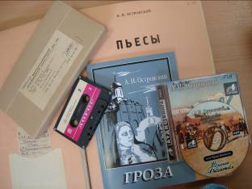
В 1848 году Александр Островский отправился с семьёй в Кострому, в усадьбу Щелыково. Игра природы нашего края стала музой драматурга, и тогда он задумался о написании пьесы из жизни костромского купечества. Она была написана за короткий срок с июля по октябрь 1859 года, и уже 14 октября была отправлена цензуру в Петербург. Пьеса получила название «Гроза». Обратимся к литературной критике. Цель произведения - показать трагедию женщины, которую окружают несостоятельные мужчины, ложь, обман. Помните, Катерина - «луч света в темном царстве». Это если в рамках школьной программы. А в целом, пьеса актуальна на все времена и достойна, чтобы ее перечитали в «послешкольном» возрасте. Потому что о жизни, о любви, о честности и предательстве. Недаром еще в начале XX века костромичи могли с точностью указать место самоубийства Катерины.
Друзья, эта книга есть в фондах библиотеки в форматах, доступных для людей с ослабленным зрением:
- Островский А.Н. Пьесы.-[Шрифт Брайля].-в 5 кн.- изд: М, Просвящение, 1976
- Островский А.Н. Пьесы.-[Аудиозапись].-1 CD-R.-(7час. 47мин.).-изд: М, Аудиокнига, 2006
- Островский А.Н. Гроза.-[Текст].-(укрупненный шрифт).- изд: М, иптк «Логос ВОС», 2014
- Островский А.Н. Гроза. Бесприданница.-Пьесы.-[Аудиозапись].-2мфк.-изд: М, иптк «Логос ВОС», 1996
О.Благова
Своя история – своя судьба

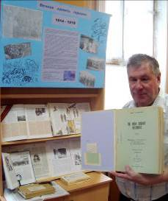
Возвращение из забвения
1 августа в России и во всем мире отметили столетие со дня начала Первой мировой войны (1914-1918 гг.).
Во все времена к ней относились по разному, в России ее называли Второй Отечественной, в СССР – империалистической и преимущественно в негативных тонах. Эмигранты считали эту войну причиной всех бед, обрушившихся на Россию.
Миллионы русских людей не вернувшихся с этой войны были преданы забвению. С этого года 1 августа – День памяти российских воинов, погибших в Первой мировой войне.
Однако, если быть честными, полностью забыть о Первой мировой войне нам не давали книги, которые справедливо именуют художественной памятью. Такие, как В. Пикуль «Моонзунд», «Честь имею!», А. Барбюс «Огонь», Я. Гашек «Похождения бравого солдата Швейка», М. Шолохов «Тихий Дон». Из последних современных авторов – Б. Акунин «Смерть на брудершафт», Э. Хэмингуэй «Прощай, оружие!».
У книг тоже есть своя история. На этот раз речь пойдет о романах Эрнеста Хэмингуэя.
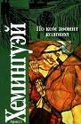

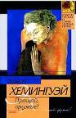

Автобиографический роман «Прощай, оружие!» (1929) выстроен на событиях Первой мировой войны в Италии. Распространение этой книги было запрещено и в Италии, и в южных штатах Америки. Итальянское правительство возмутилось сценой, где Хемигуэй описывал отступление итальянцев в битве при Капоретто, а американское - просто посчитало роман чрезмерно сексуальным.
Другой знаменитый роман писателя - «По ком звонит колокол» (1940) также был запрещен в ряде европейских стран (в частности, в Испании) за выраженные в нем прокоммунистические и прореспубликанские взгляды.
Зато повесть «Старик и море» (1952) принесла Хемингуэю Пулитцеровскую премию, а также сыграла роль в присуждении ему звания Нобелевского лауреата. Этот щемящий рассказ о достоинстве, мужестве и одиночестве в противостоянии безжалостной судьбе по-прежнему никого не оставляет равнодушным. Переиздание в 2014 году книги «Старик и море. Рассказы» нашло своё место в топе «Лучшие книги 2014 года» наряду с новинками этого года.
Библиотека рекомендует прочитать или перечитать читателям книги Э.Хемингуэя в форматах, доступных для людей с ослабленным зрением. В любом случае вы получите массу удовольствия.
- Хэмингуэй Э. По ком звонит колокол.-[Шрифт Брайля].-в 8 кн.- изд: М, Просвещение, 1972
- Хэмингуэй Э. Прощай, оружие!.-[Аудиозапись].-4 мфк.-(15 час. 08 мин.).-изд: М, ИПТК «Логос» ВОС, 2004
- Хэмингуэй Э. Старик и море.-Собрание сочинений в 4-х томах. Т. 4.-[Текст].- изд: М, Художественная литература, 1982
Книги читала Сорокина С.Б.

Наши читатели говорят
«Умейте молчать...»
Умейте молчать. Пусть болтовня отступит, даст место глубокому, собранному, полному подлинной человеческой заботливости молчанию. Молчанию научиться нелегко. Сядьте, возьмите больного за руку и скажите спокойно: «Я рад побыть с тобой...» И замолчите, будьте с ним, не воздвигайте между вами целый мир незначительных слов или поверхностных эмоции. Пусть ваше посещение будет ему в радость, пусть он знает, что и для вас быть с ним — радость. И вы обнаружите то, что я не раз обнаруживал за последние 30-40 лет. В какой-то момент люди становятся способными говорить, говорить серьезно, говорить глубинно, произносить то немногое, что сказать стоит. И вы обнаружите нечто еще более поразительное: что вы и сами способны говорить именно так. Митрополит Антоний Сурожский

Саморазвитие
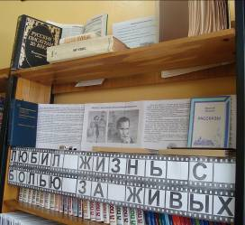
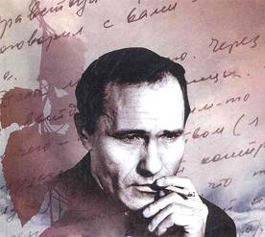
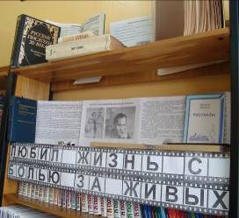

Читальный зал библиотеки отметил юбилей наверное самого народного - писателя, сценариста, режиссера и актера В.Шукшина. Работала замечательная выставка, открывшая разные стороны таланта этого незаурядного человека. Позвольте представить вашему вниманию афоризмы Василия Макаровича Шукшина:
- Ты счастлив, когда ты смел и прав
- Правда всегда немногословна. Ложь – да
- Критическое отношение к себе — вот что делает человека по-настоящему умным
- Мы не мыслители, у нас зарплата не та
- «Не нам унывать!» – хрюкнула свинья, укладываясь в лужу
- Грамматические ошибки при красивом почерке – как вши в нейлоновой рубашке
(оценят те, кто еще помнит нейлоновый/болониевый психоз в нашей стране в 60-70-х)

Н.Волкова

Интересно!
Скамейки в виде книг
Все знают, что лавочки — предмет довольно древний и в общем-то многофункциональный. А главное, не скучный. Уж каких только лавок-лавочек мы не перевидали! Не перевидали, например, в виде книг. Креативная, созвучная нам тема. Фото мы увидели в Интернете, и удивились их обилию. Решили познакомить с этой темой и наших читателей.
1). Скамейки в виде раскрытых книг установлены в столице Турции – Стамбуле.
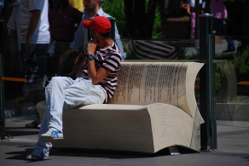
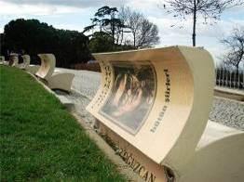

2). Недавно скамейки, оформленные в виде книг с яркими иллюстрациями появились на улицах Лондона.
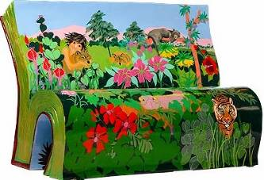
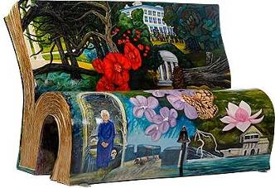

Эркюль Пуаро Агаты Кристи Книга джунглей Р. Киплинг

Инициаторами выступил Национальный фонд грамотности Великобритании (National Literacy Trust). Для оформления скамеек пригласили очень известных авторов. Например, Крессиду Коуэл, известную как автора книг «Как приручить дракона». Она сказала, что очень надеется, что данная инициатива напомнит лондонцам о той радости, которую приносит чтение. Власти британской столицы предполагают до конца лета установить более 50 таких скамеек, посидеть на которых будет приятно как взрослым, так и детям. Исследования, которые недавно проводились в Англии, показали, что 53% опрошенных в прошлом году школьников в последние годы стали на 2% больше читать, чем в 2005 году. Может, и нашей стране пора устанавливать подобные скамейки?
Из открытых источников Интернет
P.S. Напишите или расскажите нам, а встречалось ли вам что-то интересное или необычное, связанное с книгой? тел. (4942) 55-14-71; e-mail: bckpir@mail.ru Благова Ольга

__________________________________________
Газета выходит ежеквартально
Адрес редакции: БЦКПИР 156007 г. Кострома, ул. Некрасова 1-А
Тел. (4942) 55-14-71, факс (4942) 55-16-52
E-mail: bckpir@mail.ru
Ответственный редактор: Благова Ольга
Электронная версия газеты размещена на сайте РОО ВОС Костромской области http://voskostroma.ru/
6+

Кострома, БЦКПИР

